雪莲系统开发文档

系统模块说明

系统底层模块

项目名称 : XlsysBase

项目总括 : 整个雪莲系统的底层基础包，基本为工具类，不包含任何业务功能

项目详细描述 :

xlsys : 常用的全局常量和全局相关的类或接口

xlsys.buffer : 定义了缓冲池及其实现

xlsys.cfg : 系统配置读取处

xlsys.database : 系统数据库连接相关类，定义了数据库连接池，数据库连接接口及其相关实现。

xlsys.database.bean : 执行数据库语句的相关功能类，使用这些类可以很方便的对数据库的表进行操作。

xlsys.database.util : 数据库相关工具，包括编码分配工具、sql语句工具、翻译工具等。

xlsys.dataset : 数据集包，定义和实现了各种数据集。

xlsys.dataset.util : 数据集相关工具.

xlsys.event : 定义了基本的事件类

xlsys.exception : 定义了异常类

xlsys.image : 定义了图像相关的类，目前只有图片工具类

xlsys.io : 定义io流的包

xlsys.io.mail : 定义了邮件相关的类, MailTest中有测试demo

xlsys.io.pack : 系统传输包的定义处，所有雪莲系统之间的交互都使用该包中定义的类

xlsys.io.transfer : 系统传输类包

xlsys.io.transfer.client : 客户端传输类包

xlsys.io.transfer.server : 服务端传输类包

xlsys.io.util : 系统IO工具类

xlsys.io.xml : Xml操作相关类包

xlsys.io.xml.util : Xml工具类包

xlsys.log : 系统日志相关包

xlsys.script : 系统脚本相关包

xlsys.script.util : 脚本工具类包

xlsys.session : 系统会话相关包

xlsys.task : 系统定时任务类包

xlsys.thread : 系统线程相关包

xlsys.util : 系统工具类包

服务端底层模块

项目名称 : xlsys.server.base

项目总括 : 服务端底层包

项目详细描述 :

xlsys.server.base.application : 服务端进程相关包

xlsys.server.base.manager : 服务端管理器相关

xlsys.server.base.process : 服务端处理中心相关

客户端底层模块

模块所在包 : xlsys.client.base

模块总括 : 客户端通用模块，所有的客户端都包含以下这些功能

模块详细描述 :

xlsys.client.base.bean : 客户端中的通用类包

xlsys.client.base.context : 客户端上下文包

xlsys.client.base.icon : 客户端中所使用的图标以及相关的管理类所在包

xlsys.client.base.listener : 客户端中系统Viewer的监听所在包

xlsys.client.base.session : 客户端Session所在包

xlsys.client.base.ui.dialog : 客户端对话框包

xlsys.client.base.ui.listview : listview组件所在包

xlsys.client.base.ui.text : text组件所在包

xlsys.client.base.ui.util : 系统UI常用工具包

xlsys.client.base.ui.view : 系统视图基本包

xlsys.client.base.ui.view.controlview : 控制组件视图包

xlsys.client.base.ui.view.pageview : 页面视图包

xlsys.client.base.ui.view.treeview : 树形列表视图包

xlsys.client.base.ui.view.treeview.celleditor : 树形列表中的单元格编辑器

xlsys.client.base.util : 客户端工具包

RCP客户端底层模块

项目名称 : xlsys.client.rcp.base

项目总括 : RCP客户端的底层包，基于RCP 4开发，为客户端形式的软件，需要安装后使用

项目详细描述 : 以下将只列出RCP客户端独有的包

xlsys.client.rcp.base.dnd : 客户端剪贴板相关包

xlsys.client.rcp.base.handler : 客户端常用命令句柄

xlsys.client.rcp.base.handler.log : 客户端日志使用句柄

xlsys.client.rcp.base.io : 客户端IO流相关

xlsys.client.rcp.base.lifecycle : 客户端入口相关

xlsys.client.rcp.base.parts : 客户端Part相关

xlsys.client.rcp.base.processors : RCP菜单处理器

RAP客户端底层模块

项目名称 : xlsys.client.rap.base

项目总括 : RAP客户端的底层包，为网页客户端形式，可通过浏览器直接访问

项目详细描述 : 以下将只列出RAP客户端独有的包

xlsys.client.rap.base : RAP入口相关

xlsys.client.rap.base.dnd : 客户端剪贴板相关

xlsys.client.rap.base.handler : 客户端命令句柄

xlsys.client.rap.base.io : IO相关

xlsys.client.rap.base.parts : 客户端Part相关

业务底层模块

项目名称 : XlsysBusiness

项目总括 : 定义了业务底层的通用常量，事件，以及模型等

项目详细描述 :

xlsys.business : 业务底层通用包

xlsys.business.model : 业务底层通用实体

业务服务端模块

项目名称 : xlsys.server.business

项目总括 : 业务层的服务端，主要做业务上的服务端处理

项目详细描述 :

xlsys.server.business : 服务端业务层处理通用包

xlsys.server.business.listener : 服务端业务层的监听相关包

xlsys.server.business.process : 服务端业务层处理中心

业务客户端模块

模块所在包 : xlsys.client.business

模块总括 : 业务层面的客户端通用模块，主要用来生成业务界面，以及和业务服务端进行交互

模块详细描述 :

xlsys.client.business : 业务层客户端通用包

xlsys.client.business.dialog : 业务层客户端对话框

xlsys.client.business.listener : 业务层客户端监听

xlsys.client.business.part : 业务层使用Part

客户端设计文档

Session
RAP和RCP中的客户端的Session都使用ClientSessionManager来管理。
在RCP中直接继承了底层包中的SessionManager，没有写额外的代码；
在RAP中，ClientSessionManager将系统的每个Session都封装在了每个客户端的UISession中，已保证每个Web客户端都有各自独立的Session；
Android中不使用SessionManager来获取Session, 当前的session使用XlsysClientContext.getApplicationContext().get(XlsysClientConstant.XLSYS_CLIENT_SESSION)来获得

Context
客户端的Context都使用XlsysClientContext。
其中RCP中Context的sourceContext为IEclipseContext；
RAP中Context的sourceContext为ApplicationContext
Android中的Context的sourceContext为ApplicationContext

客户端界面框架
在RCP使用Application.e4xmi来设置和配置各个组件，并通过IEclipseConext来获取对应的Service，再根据各个组件的ID来从Service中获取对应的UI组件。
在RAP中UI框架完全是通过SWT/JFace组件直接编写完成的，整个UI框架就在XlsysRapEntryPoint中实现，并将各个组件都放在了当前Session的tempEnv中
在Android中直接使用了android的UI框架，没有做特殊处理

客户端Log
在RAP和RCP中的Log都使用XlsysClientContext. getApplicationContext().get(XlsysClientConstant.XLSYS_CONTEXT_LOG)来获得。
在Android中Log直接使用Android自身提供的Log

客户端的脚本和动态类
客户端的脚本目前只在RCP和RAP中支持运行，动态类的加载也只在RAP和RCP中支持。
手机端因为平台限制不支持脚本以及动态类的加载

三、系统配置

1. 服务端、RAP以及RCP客户端
系统配置入口为运行目录下的config.xml，在该文件中可以定义需要包含的系统配置。这里只列出系统自带的配置文件。

Syscfg.xml
此配置为系统核心配置，用来支撑系统的运行，此配置必须存在

Servercfg.xml
此配置为服务端独有配置，目前主要用来配置服务端的处理中心

Clientcfg.xml
此配置为客户端独有配置，目前主要用来配置与服务端的数据传输方式

Taskcfg.xml
此配置为定时任务配置

四、系统启动配置

1. 服务端启动配置:

a. 需要的bundle:
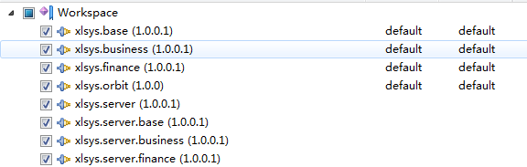
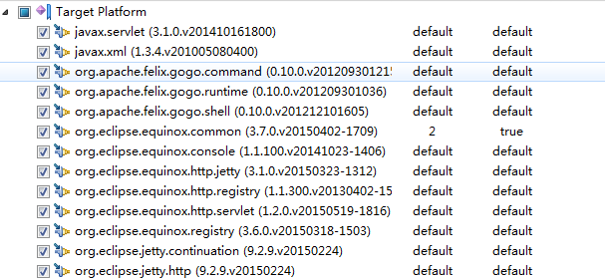
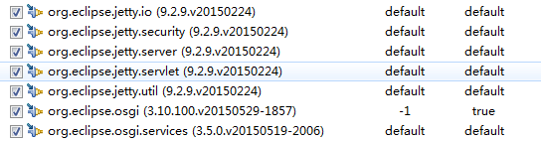

b. 启动参数
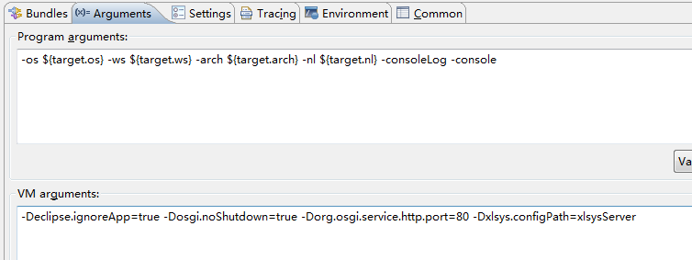

2. RAP端启动配置:

a. 需要的bundle:
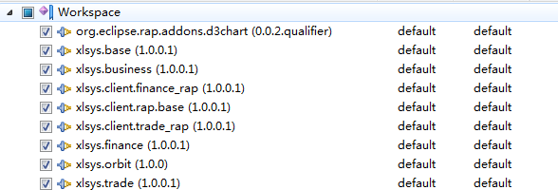
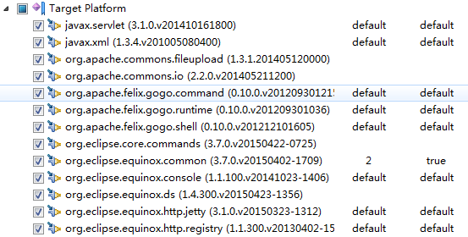
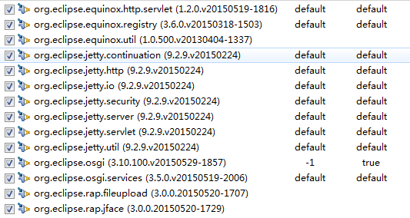

b. 启动参数
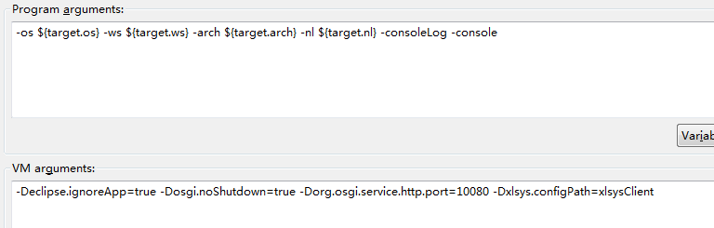

3. RCP端启动配置
直接使用项目”xlsys.client.rcp.product”下的”xlsysrcp.product”文件来启动。

五、系统部署

1. 服务端部署
a. 在部署目录下创建configuration目录，并在configuration下创建config.ini文件
b. config.ini内容如下:
osgi.noShutdown=true
osgi.bundles=org.eclipse.equinox.common@2:start, org.eclipse.update.configurator@3:start
osgi.bundles.defaultStartLevel=4
eclipse.ignoreApp=true
osgi.parentClassloader=app
org.osgi.service.http.port=80
xlsys.configPath=xlsysServer
c. 在部署目录下创建plugins目录，并将如下bundle拷贝至该目录:
org.eclipse.update.configurator
org.eclipse.equinox.common
org.eclipse.equinox.launcher 以及针对操作系统的bundle, 比如windows下拷贝: org.eclipse.equinox.launcher.win32.win32.x86_64
d. 将服务端的所有bundle拷贝至plugins目录
e. 将eclipse.exe文件拷贝至部署目录, 并改成想要的名字, 创建快捷方式, 并添加启动参数:
-console
f. 拷贝服务端的配置文件到部署目录下的xlsysServer目录下

2. RAP客户端部署
a. 在部署目录下创建configuration目录，并在configuration下创建config.ini文件
b. config.ini内容如下:
osgi.noShutdown=true
osgi.bundles=org.eclipse.equinox.common@2:start, org.eclipse.update.configurator@3:start
osgi.bundles.defaultStartLevel=4
eclipse.ignoreApp=true
osgi.parentClassloader=app
org.osgi.service.http.port=10080
xlsys.configPath=xlsysClient
c. 在部署目录下创建plugins目录，并将如下bundle拷贝至该目录:
org.eclipse.update.configurator
org.eclipse.equinox.common
org.eclipse.equinox.launcher 以及针对操作系统的bundle, 比如windows下拷贝: org.eclipse.equinox.launcher.win32.win32.x86_64
d. 将RAP客户端的所有bundle拷贝至plugins目录
e. 将eclipse.exe文件拷贝至部署目录, 并改成想要的名字, 创建快捷方式, 并添加启动参数:
-console
f. 拷贝客户端的配置文件到部署目录下的xlsysClient目录下

3. RCP客户端部署
直接使用项目”xlsys.client.rcp.product”下的”xlsysrcp.product”文件来导出即可。

备注
系统启动时会初始化全局的XlsysClientContext, Rcp和Rap中有不同的实现方式，但是会提供统一的接口

在雪莲系统客户端中，使用XlsysClientContext. getApplicationContext().get(XlsysClientConstant.XLSYS_CONTEXT_LOG)来获取log实例

Rap中的文件上传和下载与Rcp中的实现方式不同

Rap target:
- http://download.eclipse.org/rt/rap/2.2/
- http://download.eclipse.org/rt/rap/incubator/2.2/fileupload/
JS中定义数组使用new Array(n);
返回到Java中的数组实体对应的是NativeArray，需要手动转化为想要的数组对象，Java传递数组给JS的时候，也要传递NativeArray

Android中不使用SessionManager来获取Session, 当前的session使用XlsysClientContext.getApplicationContext().get(XlsysClientConstant.XLSYS_CLIENT_SESSION)来获得

Android中不使用ClientTransfer和ClientDataBase, 直接使用AndroidClientTransfer和AndroidClientDataBase

